Փետրվարի ֆլեշմոբի խնդիրների լուծումներ
Չորրորդ մակարդակ
- Կրթահամալիրի 45 ուսուցիչ, ովքեր կազմում են բոլոր ուսուցիչների 15%-ը, դպրոց են գալիս հեծանիվով։ Ուսուցիչների միայն 48%-ն է դպրոց գալիս մեքենայով, մյուսները աշխատանքի են գալիս ոտքով: Քանի՞ ուսուցիչ է ոտքով գալիս աշխատանքի։
Քանի որ հեծանիվով եկողների քանակը 45 է և նրանք կազմում են բոլոր ուսուցիչների 15%-ը, ապա բոլոր ուսուցիչների քանակը կլինի 45*100/15=300։
Ոտքով եկողները կկազմեն ուսուցիչների 100%-15%-48%=37%։ Հետևաբար իրենց քանակը կլինի 37*300/100=111։
Ելենա Օհանյան
Նախ որոշենք թե քանի՞ ուսուցիչ կա կրթահամալիրում, դրա համար գտնենք այն թիվը, որի 15 %-ը 45 է,
15 x = 4500
x=300 (ուսուցիչ)
Այնուհետև գտնենք, թե քանի՞ ուսուցիչ է դպրոց գալիս մեքենայով, կամ բոլոր ուսուցիչների 48 %-ը:
300 x 48/100= 144 (ուսուցիչ)
Այնուհետև ուսուցիչների ընդհանուր թվից հանենք հեծանիվով և ոտքով դպրոց եկող ուսուցիչների թիվը
300-45-144=111
Սմբատ Պետրոսյան
Պատասխան՝ 111:
- Գտե՛ք բոլոր այն բնական n թվերը, որոնց համար n²+3n-ը լրիվ քառակուսի է։
1-ին եղանակ․
Նշանակենք n² +3n= m²:
Հավասարման ձախ մասից անջատենք լրիվ քառակուսի․
n² +3n= n² +2·$\frac{3}{2}$n+$\frac{9}{4}-\frac{9}{4}$=${\left(n+\frac{3}{2}\right)}^{2}$-$\frac{9}{4}$
Արդյունքում կստանանք․
${\left(n+\frac{3}{2}\right)}^{2}$-$\frac{9}{4}$= m²
${\left(n+\frac{3}{2}\right)}^{2}$- m²=$\frac{9}{4}$
${\left(\frac{2n+3}{2}\right)}^{2}$- m²=$\frac{9}{4}$
${(2n+3)}^{2 }$-4m²=9
${(2n+3)}^{2 }$–(2m)²=9
($2n+3+2m$)($2n+3-2m$)=9
Քանի որ 9=9·1 կամ 9= 3·3, ուստի
$\left\{\begin{aligned}2n+3+2m=9 \\ 2n+3-2m=1\end{aligned}\right.$, որը համարժեք է
$\left\{\begin{aligned}2n+2m=6 \\ 2n-2m=-2\end{aligned}\right., ուստի \left\{\begin{aligned}n+m=3 \\ n-m=-1\end{aligned}\right.։$
Արդյունքում կստանանք․
2m=4, m=2, իսկ n=1։
Կամ
$\left\{\begin{aligned}2n+3+2m=1 \\ 2n+3-2m=9\end{aligned}\right.$, որը համարժեք է
$\left\{\begin{aligned}2n+2m=-2 \\ 2n-2m=6\end{aligned}\right., ուստի \left\{\begin{aligned}n+m=-1 \\ n-m=3\end{aligned}\right.$ ։ Արդյունքում կստանանք․
2m=-4, m=-2, իսկ n=1։
Մյուս կողմից, եթե $\left\{\begin{aligned}2n+3+2m=3 \\ 2n+3-2m=3\end{aligned}\right.$, որը համարժեք է $\left\{\begin{aligned}n+m=0 \\ n-m=0\end{aligned}\right.$, կստանանք 2m=0, m=0, իսկ n=0, որը չի բավարարում, քանի որ n-ը բնական թիվ է։
Ուստի n=1:
2-րդ եղանակ՝
n² +3n=m²
n² +3n- m²=0
D=9+4m²
n₁=$\frac{\sqrt{4m^{2}+9}-3}{2}$
n₂=$\frac{-\sqrt{4m^{2}+9}-3}{2}$(որը չի բավարարում, քանի որ n-ը բնական թիվ է)։
Քանի որ n-ը բնական թիվ է, ապա $\frac{\sqrt{4m^{2}+9}-3}{2}≥1$
$$\sqrt{4m^{2}+9}-3≥2$$
$$\sqrt{4m^{2}+9}≥5$$
$$4m^{2}+9≥25$$
$$4m^{2}≥16$$
$$m^{2}≥4$$
n² +3n= m²$≥4$
n² +3n$≥4$
n² +3n$-4≥0$ ։
Ըստ Վիետի թեորեմի՝
n₁=1
n₂=-4(չի բավարարում):
Եթե n=1, ապա n² +3n=4=2²
Գրետա Բակունց
Գնահատենք $n^{2}+3n$ արտահայտությունը, այն կգտնվի $n^{2} և {n^{2}+4n+4=\left(n+2\right)}^{2}$ լրիվ քառակուսիների միջև՝
${n^{2}<n}^{2}+3n<{\left(n+2\right)}^{2}$
Այսպիսով, ակնհայտ է դառնում, որ $n^{2}+3n$ –ն որպես լրիվ քառակուսի պետք է ունենա ${\left(n+1\right)}^{2}$ տեսքը.
$$n^{2}+3n={\left(n+1\right)}^{2} \\ n^{2}+3n=n^{2}+2n+1 \\ n=1$$
Մնացած բոլոր n=1-ից տարբեր դեպքերում արտահայտությունը չի լինի լրիվ քառակուսի:
Լուսինե Ներսեսյան
Պատասխան՝ 1:
- Որքա՞ն է հավանականությունը, որ երկու զառերը նետելու արդյունքում կստացվի 6-ից մեծ գումար։
Դիտարկենք երկու զառ նետելու հնարավոր ելքերի քանակը՝ 36
Այժմ դիտարկենք ,որ դեպքում է հնարավոր ստանալ 6-ից մեծ գումար ։
Կազմենք աղյուսակ , որը կբավարարի նշված պայմանին․
Առաջին զառ | երկրորդ զառ
1.բացվել է 6 նիշը  2.բացվել է 5 նիշը  3.բացվել է 4 նիշը  4.բացվել է 3 նիշը  5.բացվել է 2 նիշը  6.բացվել է 1 նիշը | 1.պայմանին բավարարող տարբերակներ՝ 1,2,3,4,5,6  2.պայմանին բավարարող տարբերակներ՝ 2,3,4,5,6  3.պայմանին բավարարող տարբերակներ՝ 3,4,5,6  4.պայմանին բավարարող տարբերակներ՝ 4,5,6  5.պայմանին բավարարող տարբերակներ՝ 5,6  6.պայմանին բավարարող տարբերակներ՝ 6
 | ստացվեց ՝ 6+5+4+3+2+1= 21

Հավանականությունը կլինի 21/36ժ7/12
Սյուզի Հակոբյան
Գցելով 1 զառ մենք կունենանք 6 դեպք՝ 6 արդյունք: Ունենք 2 զառ, հետևաբար 6 x 6= 36 ելք կարող ենք ունենալ և մեզ հետաքրքրում է այն դեպքը, երբ գումարը մեծ է 6-ից:
Օգտվենք աղյուսակից, որը ցույց կտա բոլոր հնարավոր ելքերը (տող-սյուն 2 զառերի արդյունք , մեջտեղը՝ արդյունքը գումարման )
+ | 1 | 2 | 3 | 4 | 5 | 6
1 | 2 | 3 | 4 | 5 | 6 | 7
2 | 3 | 4 | 5 | 6 | 7 | 8
3 | 4 | 5 | 6 | 7 | 8 | 9
4 | 5 | 6 | 7 | 8 | 9 | 10
5 | 6 | 7 | 8 | 9 | 10 | 11
6 | 7 | 8 | 9 | 10 | 11 | 12

Աղյուսակում կարմիր ներկված մասը կլինի մեծ 6-ից: Ունեցանք 21 ելք և կլինի $\frac{21}{36}$ :
Լյովա Սարգսյան
Պատասխան՝ 7/12

- Տրված ABD եռանկյան C կետը AD կողմը տրոհում է այնպես, որ որ AC=2CD: Գտե՛ք <BAD-ն, եթե <BDA=45 աստիճան, <BCA=60 աստիճան:
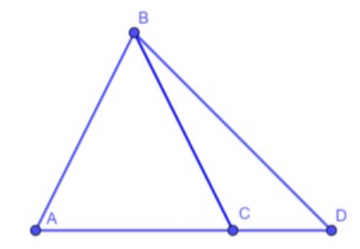

Ըստ խնդիրի տվյալների AC=2CD, <BDA=45, <BCA=60
HC-ն նշանակենք a-ով։
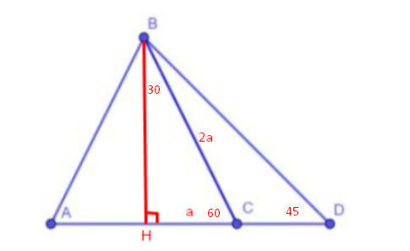

$$BH=HD=a\sqrt{3}$$
$$CD=a\sqrt{3}-a$$
$$AH=2a\sqrt{3}-3a$$
$$tg<ABH=\frac{AH}{BH}=\frac{2a\sqrt{3}-3a}{a\sqrt{3}}=2-\sqrt{3}$$
$$<ABH={15}^{0}$$
$$<BAD={75}^{0}$$
Անի Միրզոյան

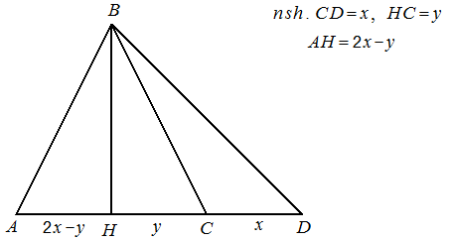

$$Նկատենք, որ \tan{45°=1, } tan{BDH=\frac{HB}{HD}=\frac{HB}{y+x}=1 => HB=y+x}$$
$$Նկատենք, որ \tan{60°=\sqrt{3}, } tan{BCH=\frac{BH}{HC}=\frac{y+x}{y}=1+\frac{x}{y}}=\sqrt{3 } => \frac{x}{y}=\sqrt{3}-1 ,$$
$$x=\sqrt{3}y-y$$
$$\tan{BAH=\frac{BH}{AH}=\frac{y+x}{2x-y}=\frac{y+\sqrt{3}y-y}{2\sqrt{3}y-2y-y}=\frac{\sqrt{3}y}{2\sqrt{3}y-3y}=\frac{\sqrt{3}}{2\sqrt{3}-3}=\frac{\sqrt{3}(2\sqrt{3}+3)}{(2\sqrt{3}-3)(2\sqrt{3}+3)}=\frac{2∙3+3\sqrt{3}}{4∙3-9}}=\frac{6+3\sqrt{3}}{3}=2+\sqrt{3}$$
$$<BAD=arc\tan{(2+\sqrt{3})}$$
Թաթուլ Շահնազարյան
Պատասխան՝ 75⁰:
- Դիցուք f-ն այնպիսի ֆունկցիա է, որ ցանկացած ամբողջ x և y թվերի համար f(x+y)= f(x)f(y): Որքա՞ն է f(0)+f(1)+f(2)+2∙f(3) գումարի արժեքը, եթե հայտնի է, որ f(1) = 1/2:
Օգտվենք տվյալներից և կատարենք համապատասխան ձևափոխություններ։ Գտնելով գումարելիներից յուրաքանչյուրի արժեքը, հաշվենք գումարը։
f(1) = f(0+1) = f(1) f(0)=1/2 f(0)=1/2 => f(0)=1
f(2)= f(1+1)= f(1) f(1)= 1/2 x 1/2 = ¼
f(3) = f(2+1)= f(2) f(1)= 1 / 4 x 1/2 = 1/8
f(0)+f(1)+f(2)+2∙f(3) = 1 + 1/2 + 1/4 + 2 x 1/8 = 2:
Հասմիկ Իսրայելյան
Սյուզի Հակոբյան
Պատասխան՝ 2:
- ABC հավասարակողմ եռանկյան կողմը 5սմ է։ AC կողմը, C գագաթից հետո, շարունակված է ևս 3սմ՝ CE=3: Եռանկյան AH բարձրության շարունակությունը BE ուղիղը հատաում է H կետում։ Գտե՛ք BH և EH հատվածների հարաբերությունը:
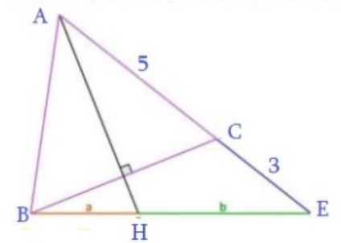

Քանի որ $AH$ ուղղահայաց է BC –ին և $∆ABC$–ն հավասարակողմ է, հետևաբար $<BAH=<HAE => AH$-ը AEB եռանկյան համար կիսորդ է: Օգտվենք կիսորդի հատկությունից կստանանք՝
$\frac{BH}{HE}=\frac{AB}{AE}=\frac{5}{8}:$
Թաթուլ Շահնազարյան
Քանի որ հավասարակողմ եռանկյուն է ABC-ն ,ուրեմն <A=<B=<C=60⁰, եռանկյան
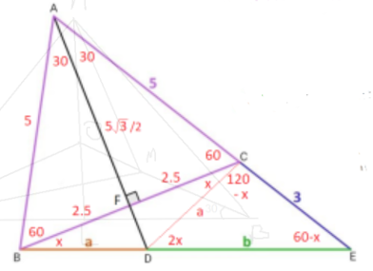

AF բարձրությունը նաև միջնագիծ է և կիսորդ, հետևաբար CF=2,5 սմ, <CAF=<BAF=30⁰, AF=$\frac{5\sqrt{3}}{2}$ ըստ Պյութագորասի թեորեմի: Դիցուք x = a + b.
Գրենք ∆ABE-ի համար կոսինուսների թեորեմ
x²=AB²+AE²-2AB*AE*cos60⁰
x²=5²+8²-2*5*8*0,5
x² = 49
=> x = 7
x= a + b
Գրենք նաև ∆BCE եռանկյան համար
(7 - a)*5² + a*3² = 7(a² + a*(7 - a))
=> 35 = 13a
=> a = 35/13
=> b = 56/13
Այսպիսով, a/b=5/8
Արշակ Մարտիրոսյան
Պատասխան՝ 5:8:

- Գտե՛ք արտահայտության արժեքը․$\sqrt{2+\sqrt{3}-\sqrt{4+\sqrt{5}+\sqrt{17-4\sqrt{15}}}}$

$\sqrt{2+\sqrt{3}-\sqrt{4+\sqrt{5}+\sqrt{17-4\sqrt{15}}}}$ $=\sqrt{2+\sqrt{3}-\sqrt{4+\sqrt{5}+\sqrt{12-2\sqrt{12}∙\sqrt{5}+5}}}=\sqrt{2+\sqrt{3}-\sqrt{4+\sqrt{5}+\sqrt{{(\sqrt{12}-\sqrt{5})}^{2}}}}=\sqrt{2+\sqrt{3}-\sqrt{4+\sqrt{5}+\sqrt{12}-\sqrt{5}}}=\sqrt{2+\sqrt{3}-\sqrt{4+\sqrt{12}}}=\sqrt{2+\sqrt{3}-\sqrt{3+2\sqrt{3}\sqrt{1}+1}}=\sqrt{2+\sqrt{3}-\sqrt{{(\sqrt{3}+1)}^{2}}}$ = $\sqrt{2+\sqrt{3}-\sqrt{3}-1}=\sqrt{1}=1 :$
Թաթուլ Շահնազարյան
$$\sqrt{17-4\sqrt{15}}=\sqrt{12-2*2\sqrt{3}*\sqrt{5}+5}=\sqrt{{(2\sqrt{3}-\sqrt{5})}^{2}}=2\sqrt{3}-\sqrt{5}$$

$$\sqrt{4+\sqrt{5}+\sqrt{17-4\sqrt{15}}}=\sqrt{4+\sqrt{5}+2\sqrt{3}-\sqrt{5}}=\sqrt{4+2\sqrt{3}}=\sqrt{1+2\sqrt{3}+3}=\sqrt{{\left(1+\sqrt{3}\right)}^{2}}=1+\sqrt{3}$$

$$\sqrt{2+\sqrt{3}-\sqrt{4+\sqrt{5}+\sqrt{17-4\sqrt{15}}}}=\sqrt{2+\sqrt{3}-(1+\sqrt{3)}}=\sqrt{1}=1$$
Զարինե Փանյան
Պատասխան՝ 1:
- Հաշվեք ABCDE բազմանկյան մակերեսը, եթե նարնջագույն քառակուսու մակերեսը 9 է, իսկ կապույտ քառակուսունը՝ 25, ընդ որում քառանկյուն MDNF նույնպես քառակուսի է:
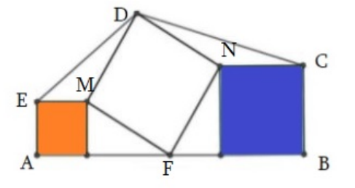

Դիցուք տրված է հետևյալ պատկերը.
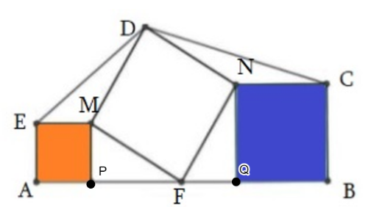

Խնդրի պայմանից ակնհայտ է դառնում ,որ նարնջագույնով ներկված քառակուսու կողմի երկարությունը $AE=\sqrt{9}=3$ է, իսկ կապույտովը՝ $AE=\sqrt{25}=5$:
Դիտարկենք MFP և NFQ ուղղանկյուն եռանկյունները
Նշանակենք $∠NFQ=a, հետևաբար ∠MFP={90}^{o}-a, քանի որ ∠MFN={90}^{o}:$
Այսպիսով, կարող ենք ցույց տալ որ MFP և NFQ ուղղանկյուն եռանկյունների անկյունները հավասար են, և քանի որ ներքնաձիգները հանդիսանում են միևնույն քառակուսու կողմ և հավար են, ապա կարող ենք պնդել, որ MFP և NFQ ուղղանկյուն եռանկյունները հավասար են:
Արդյունքում, FQ=MP=3 և PF=NQ=5:
Ստացված տվյալների օգնությամբ Պյութագորասի թեորեմով հաշվենք FMDN քառակուսու կողմի երկարությունը՝ $\sqrt{3^{2}+5^{2}}=\sqrt{34}$ :
Մյուս անհրաժեշտ տվյալները հաշվելու համար կատարենք կառուցում.
- D կետից իջեցնենք AB-ին ուղղահայաց,
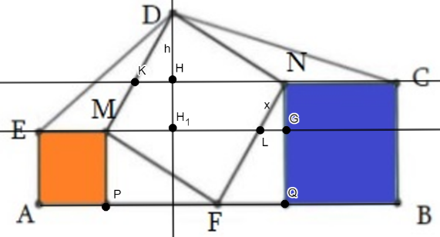
- Կառուցենք CN և EM հատվածներով անցնող զուգահեռ ուղիղները:

Քանի որ CN և EM հատվածներով անցնող ուղիղները զուգահեռ են և դժվար չէ ապացուցել, որ զուգահեռ են նաև AB ուղղին , ապա կունենանք մի քանի նոր տվյալներ՝
MP=GQ=3 => GQ=2
Հետագա աշխատանքի պարզության համար նշանակենք NL:= x, DH:= h:

Դիտակելով NLG և NFQ ուղղանկյուն եռանկյունները, կտեսնենք, որ դրանք նման են ըստ անկյունների հավասարության: Հետևաբար
$$\frac{NL}{NF}=\frac{NG}{NQ} \\ \frac{x}{\sqrt{34}}=\frac{2}{5}$$
Այստեղից՝ $x=\frac{2\sqrt{34}}{5}$ :
Ակնհայտ է՝ NL||MK և NL=MK=$\frac{2\sqrt{34}}{5}$, որտեղից էլ՝ DK=$\frac{3\sqrt{34}}{5}$:
Դիտարկելով $DKH և MKH_{1}$ուղղանկյուն եռանկյուններ, կհամոզվենք, որ դրանք ևս նման են, և հետևաբար
$$\frac{DK}{DM}=\frac{DH}{DH_{1}}$$
Օգտվելով վեր կատարած նշանակումներից՝
$$\frac{h}{h+2}=\frac{3}{5} ⇒h=3:$$

Ունենալով բոլոր տվյալները կարող ենք պատկերի մակերեսները հաշվել առանձին առանձին և գումարել՝
$9+2∙\frac{3∙5}{2}+25+34+\frac{3∙5}{2}+\frac{\left(3+2\right)∙3}{2}=98$ :
Լուսինե Ներսեսյան
Ըստ խնդրի պայմանի նարնջագույնով ներկված քառակուսու կողմի երկարությունը 𝐴𝐸=√9=3 է, իսկ կապույտ գույնով ներկված քառակու կողմի երկարությունը
𝐴𝐸=√25=5:
Դիտարկենք MFP և NFQ ուղղանկյուն եռանկյունները ․
<MFP+<NFQ+<MFN=180^0 , <MFN=90^0 (քառակուսու գագաթ է) ,
<MFA+<MFN=90^0 ,
Կատարենք նշանակում ՝ <MFP=a , <NFQ=90^0-a ,ապա <PMF=90^0-a ,իսկ <FNQ=a,
ստացվեց, որ MFP և NFQ ուղղանկյուն եռանկյունները իրար հավասար եռանկյուններ են ( մի կողմ և նրան առընթեր երկու անկյուններ) :
Արդյունքում, FQ=MP=3 և PF=NQ=5:
Պյութագորասի թեորեմայով հաշվենք FMDN քառակուսու կողմի երկարությունը՝
$\sqrt{{3^{2 }+5}^{2}}$=$\sqrt{34}$
FMDN քառակուսու մակերեսը հավասար է ՝ $\sqrt{34}$ x$\sqrt{34}$ =34
Այժմ հաշվենք եռանկյուն EMD-ի մակերեսը ՝
<EMD+<PMF =180^0
tg(<PMF)=5/3 ,<PMF =arctg (5/3) ,այսպիսով ՝ <EMD =180⁰ -arctg (5/3)
EMD-ի մակերեսը ՝
S_{EMD}=0,5 *EM*MD* sin(180⁰ -arctg (5/3) )) =0,5 *EM*MD* sin(arctg (5/3) ) =
=0,5*3*$\sqrt{34}$ *5/$\sqrt{34}$ =7,5
Հիշեցում։
sin(180⁰ -arctg (5/3)) =$\frac{5}{\sqrt{{3^{2 }+5^{2}}^{}}}$= $\frac{5}{\sqrt{34}}$
Նման ձևով կհաշվենք եռանկյուն DNC-ի մակերեսը՝
S_{DNC}=0,5 *DN*EC*<DNC =7,5
S_{ABCDE}=S_{AEMP}+2*S_{MPF}+S_{MDEF}+S_{NCBK}+S_{DNC}+S_{EMD}=
=9+25+34+7.5+7.5+7.5+7.5=98
Սյուզի Հակոբյան
Պատասխան՝ 98:

- Քանի՞ տարեկան է Նարեկը, եթե 2012 թվականին նրա տարիքը հավասար էր իր ծննդյան տարեթվի թվանշանների գումարին, ընդ որում, Նարեկը ծնվել է 21-րդ դարում:

Կարելի է հերթականությամբ փորձել 2000-ից սկսած:Փորձելով կարելի է նկատել, որ խնդրի պայմանին բավարարաում է 2005-ը՝ 2+0+0+5=7,2012-2005=7: Այսինքն Նարեկը ծնվել է 2005թ-ին և հիմա 17 տարեկան է::
Մենուա Հարությունյան
Քանի որ Նարեկը ծնվել է 21-րդ դարում, ուրեմն նա ծնվել է 2000-ական թվականներին
Նշանակենք x-ով նրա ծննդյան թվականի վերջին թվանշանը
Տարիքը 2012 թվականին կորոշվի հետևյալով՝ 2012 − (2000 +x ),
Իսկ ծննդյան թվանշանների գումարը կլինի՝2 + 0+0+x
Հավասարումը կլինի՝
2012 − (2000 +x ) = 2 + 0+0+x
12 − x= 2+x
x = 5,
Այսինքն, ծնվել է 2005 թ-ին, հիմա կլինի 17 տարեկան:
Արշակ Մրտիրոսյան
Պատասխան՝ 17
Հ. Գ. Ավելի լավ կլիներ, որ խնդրի պահանջը լիներ Նարեկի ծննդյան թիվը գտնելը: Հակառակ դեպքում, տարբեր տարիների այս խնդիրըլուծելիս, տարբեր պատասխաններ կստանանք:
- ADEB քառանկյանը ներգծված է BFE հավասարասրուն ուղղանկյուն եռանկյուն: Քառանկյան DE կողմը, E գագաթից հետո շարունակված է 4սմ՝ EC=4: BEC անկյուը 60 աստիճան է։ Գտե՛ք ADEB քառանկյան մակերեսը, եթե ADC և BCD անկյունները ուղիղ անկյուններ են:
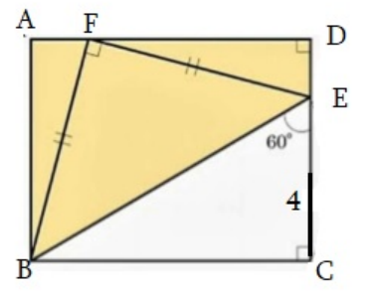

Դիտարկենք ուղղանկյուն եռանկյուն BCE-ն,
<EBC=30⁰ քանի որ <BEC=60⁰ է:
sin30⁰= EC/BE, հետևաբար BE=8
cos30⁰=BC/BE, BC=4$\sqrt{3}$
S_{BCE}=(4x4$\sqrt{3}$)/2=8$\sqrt{3}$
Դիտարկենք ուղղանկյուն եռանկյուն BEF-ը:
BF=FE=a
a² + a² =64 (ըստ Պյութագորասի թեորեմի)
a=4$\sqrt{2}$
<BEF=45⁰
Դիտարկենք ուղղանկյուն եռանկյուն DEF-ն,
<DEF=75⁰
cos75⁰=DE/FE
$(\sqrt{3}$-1)/2$\sqrt{2}$=DE/ $4\sqrt{2}$
$\sqrt{3}$-1=DE/2
DE=$2\sqrt{3}$-2
Դիտարկենք ուղղանկյուն ABCD
DC=DE+EC $=2\sqrt{3}$-2+4=$2\sqrt{3}$+2
S_{ABCD}=BCxCD=$4\sqrt{3}$ x($2\sqrt{3}$+2)=24+8$\sqrt{3}$
S_{ABED}= S_{ABCD} - S_{BCE} = 24+8$\sqrt{3}$- 8$\sqrt{3}$=24
Լիանա Հակոբյան
Դիտարկենք BCE ուղղանկյուն եռանկյունը: Քանի որ <BEC=${60}^{o}$, ապա, օգտվելով այն փաստից, որ եռանկյան ներքին անկունների գումարը ${180}^{o}$ է, հաշվենք <CBE-ն՝
<CBE=${180}^{o}-{60}^{o}={30}^{o}:$
«Ուղղանկյուն եռանկյան ${30}^{o}$-ի անկյան դիմացի էջը հավասար է ներքնաձիգի կեսին:» Հատկությունից օգտվելով, հաշվենք եռանկյան մյուս կողմերը.
CE=4սմ; BC=$4\sqrt{3}սմ;$ BE=8սմ:
Ստացված տվյալներից օգտվելով՝ հաշվենք BFE ուղղանկյուն հավասարասրուն եռանկյան մյուս անկյուններն ու կողմերը.
<FBE=<FEB=${45}^{o}$; BF=EF=$4\sqrt{2}$սմ(Պյութագորասի թեորեմ):
<DEC=${180}^{o}$; <FEB=${45}^{o}$, հետևաբար <DEF=${75}^{o}$:
Ուղղանկյուն եռանկյուն DEF-ից՝
$cosDEF=\frac{DE}{EF} => DE=EF cosDEF=EFcos {75}^{o}=EFcs\left({30}^{o}+{45}^{o}\right)=2\sqrt{3}-2$:
Այսպիսով, ունենալով ABCD ուղղանկյան DC կողմը՝ DC=DE+EC= $2\sqrt{3}+2$; կհաշվենք դրա մակերեսը՝
$$S\left(ABCD\right)=DC∙BC=24+8\sqrt{3}:$$
Պատկերի ստվերագծված մասի մակերեսը հաշվելու համար բավական է ուղղանկյան մակերեսից հանենք BEC եռանկյան մակերեսը՝
$$S\left(ABED\right)=S\left(ABCD\right)-S\left(BEC\right)=24+8\sqrt{3}-8\sqrt{3}=24 սմ^{2}$$
Լուսինե Ներսեսյան
Պատասխան՝ 24

